广达电脑集团

广达电脑：世界500强

广达集团创建于1988年，世界500强企业之一。 广达中国制造总部是广达集团设立在中国大陆的制造基地，包括广达上海制造城（QSMC）、广达常熟制造城（CSMC）和广达重庆制造城（QCMC) 。

广达集团以“至真、至善、至美”的优秀企业精神，对外积极承担企业社会责任，对内不断提高员工福利生活。本着“让工作丰富美好人生”的愿景，为员工提供一系列完善的福利设施和自我提升机会，营造一个事宜人才成长的学习环境。

广达集团创建于1988年，世界500强企业之一。 广达中国制造总部是广达集团设立在中国大陆的制造基地，包括广达上海制造城（QSMC）、广达常熟制造城（CSMC）和广达重庆制造城（QCMC) 。2006年6月，广达集团投资成立了以达富电脑（常熟）有限公司为主体的CSMC广达常熟制造城。常熟市人民政府确定CSMC为工业经济和开放型经济一号工程。
达富电脑秉承广达集团“至真、至善、至美”的优秀企业精神，对外积极承担企业社会责任，对内不断提高员工福利生活。生活区内资讯教室、影视厅、舞蹈室、运动场、图书馆、超市等各类生活措施一应俱全；文艺汇演、爱心公益、 体育竞技、同趣社团等文化项目多姿多彩。丰富而有序的系列活动不仅得到了达富广大员工的喜爱和认同，也为促进员工职业素养的提高、保障企业的健康运营，提供了积极而健康的助力。

广达全球分布

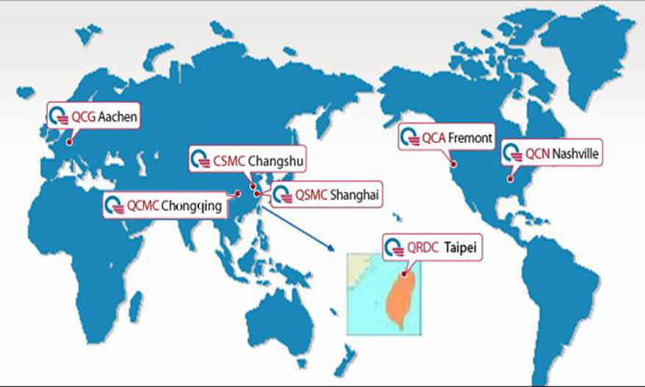

广达华东制造基地

QSMC（Quanta Shanghai Manufacturing City）

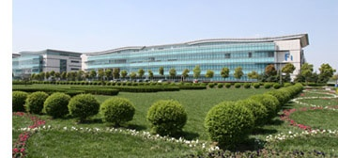

创建于2001年3月，位于上海松江出口加工区，
主要生产笔记本电脑。

CSMC（Quanta Changshu Manufacturing City）
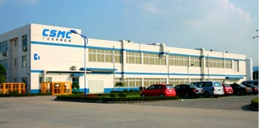

创建于2006年5月，位于江苏省常熟市高新技
术产业园区，主要生产MP4等非笔记电脑系列
产品。

QCMC（Quanta Chongqing Manufacturing City）
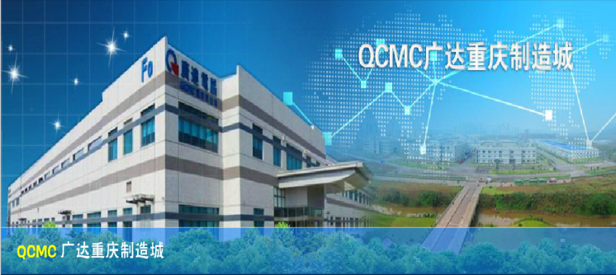

创建于2010年4月，位于重庆西永微电子产业园区，主要生产笔记电脑产品。

福利待遇

薪资待遇：富有竞争力的薪资，另加绩效奖金、激励奖金、年终奖金及优秀员工奖金等，
年度薪资增长计划；底薪3480起，加班按照3480基数计算。
福利政策：完善的五险（包括养老、工伤、医疗、失业、生育）和住房公积金 ；
休假制度：享有双休，法定假日休息，法定之婚、丧假及产假，工作满一年后享有带薪年假等；
教育培训：提供完善的教育训练及在职进修体系，良好的职业发展体系；
人才引进：符合常熟市相关规定之外省市本科应届毕业生，可办理档案托管手续；
社团活动：篮球/足球黄金联赛，武术社、舞蹈社、乐器社、瑜伽社等等选择多多；
其他福利：免费工作餐、年终聚餐、节假日联欢晚会及丰富多彩的社团活动等。

特别要求：本次招聘为上海广达集团做技术人员储备，故面试合格后在常熟工作2-6个月后会根据需求调到上海工作

联系人及联系电话：
蒙明洲老师：8610627
陈再华老师：8610790

所有职位均接受应届生，欢迎应聘！

